**使用BulkLoad特性快速导入海量数据**[](" \l "bulkload" \o "Permanent link)

* 概述
* BulkLoad的步骤与实现
* 注意事项以及遇到的问题：

**概述**[](" \l "_1" \o "Permanent link)

HBase包含几张将数据加载到表中的方法，最直接的方法是HBase Shell、使用MapReduce作业中的TableOutputFormat类，或者使用普通的客户度api，然而，这些并不是最有效的方法。BulkLoad特性使用MapReduce作业以HBase的内部数据格式输出表数据，然后直接将生成的存储文件加载到一个正在运行的集群中。使用批量加载将比简单使用HBase API消耗更少的CPU和网络资源。

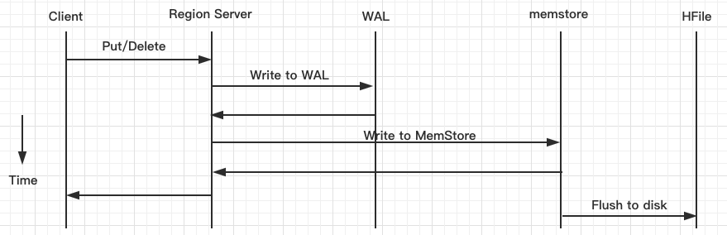

**在put数据时先将数据的更新操作信息和数据信息写入WAL,在写入到WAL后，数据就会被放到MemStore中，当Memstore就会被flush到磁盘（即形成HFile文件），在这个过程涉及到flush、split、compaction等操作都容易造成节点不稳定，数据导入慢，耗费资源等问题。**在海量数据的导入过程极大的消耗了系统性能，但是当使用BulkLoad的时候，WAL就不会作为导入过程的一部分，从而提高效率。但是也有限制，仅适合初次数据导入，以及HBase与Hadoop为同一集群。

BulkLoad的原理是使用Mapreduce直接生成HFile格式文件后，RegionServers再将HFile文件移动到相应的Region目录下。

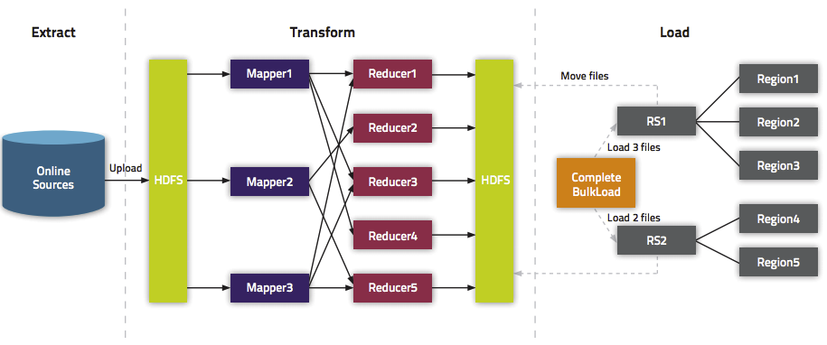

**BulkLoad的步骤与实现**[](" \l "bulkload_1" \o "Permanent link)

* Step1：从数据源中提取数据，通常是文本文件或者其他数据库，然后将数据文件上传到HDFS中
* Step2：将数据转换为HFile，这个步骤需要MapReduce，将rowkey作为OutputKey，将一个Put或者Delete作为OutputValue，在这个阶段，将会在输出文件夹中，一个Region就创建一个HFile。注意输入的数据将会几乎被重写，所以所需的磁盘空间至少比原始的数据集的大小多一倍，在进程结束后，可以删除转储文件。
* Step3：通过告知RegionServers在哪里找到这些文件，并且将文件加载到HBase中，这一步需要使用LoadIncrementalHFiles。

**package** com.test.HBaseBulkLoad**;**

**import** java.io.IOException**;**

**import** org.apache.hadoop.hbase.client.Put**;**

**import** org.apache.hadoop.hbase.io.ImmutableBytesWritable**;**

**import** org.apache.hadoop.io.LongWritable**;**

**import** org.apache.hadoop.io.Text**;**

**import** org.apache.hadoop.mapreduce.Mapper**;**

*/\*\**

*\* 需求：用BulkLoad的方法导入数据*

*\* @author Setsuna*

*\* @DataFormat 1 info:www.baidu.com BaiDu*

*\*/*

**public** **class** **GenerateHFile** **extends** Mapper**<**LongWritable**,** Text**,** ImmutableBytesWritable**,** Put**>{**

@Override

**protected** **void** **map(**LongWritable Key**,** Text Value**,**

Mapper**<**LongWritable**,** Text**,** ImmutableBytesWritable**,** Put**>.**Context context**)**

**throws** IOException**,** InterruptedException **{**

*//切分导入的数据*

String Values**=**Value**.**toString**();**

String**[]** Lines**=**Values**.**split**(**"\t"**);**

String Rowkey**=**Lines**[**0**];**

String ColumnFamily**=**Lines**[**1**].**split**(**":"**)[**0**];**

String Qualifier**=**Lines**[**1**].**split**(**":"**)[**1**];**

String ColValue**=**Lines**[**2**];**

*//拼装rowkey和put*

ImmutableBytesWritable PutRowkey**=new** ImmutableBytesWritable**(**Rowkey**.**getBytes**());**

Put put**=new** Put**(**Rowkey**.**getBytes**());**

put**.**addColumn**(**ColumnFamily**.**getBytes**(),** Qualifier**.**getBytes**(),** ColValue**.**getBytes**());**

context**.**write**(**PutRowkey**,**put**);**

**}**

**}**

上面对数据进行了切分，然后拼装成了rowkey和put

**package** com.test.HBaseBulkLoad**;**

**import** org.apache.hadoop.conf.Configuration**;**

**import** org.apache.hadoop.fs.Path**;**

**import** org.apache.hadoop.hbase.HBaseConfiguration**;**

**import** org.apache.hadoop.hbase.TableName**;**

**import** org.apache.hadoop.hbase.client.Admin**;**

**import** org.apache.hadoop.hbase.client.Connection**;**

**import** org.apache.hadoop.hbase.client.ConnectionFactory**;**

**import** org.apache.hadoop.hbase.client.Put**;**

**import** org.apache.hadoop.hbase.client.Table**;**

**import** org.apache.hadoop.hbase.io.ImmutableBytesWritable**;**

**import** org.apache.hadoop.hbase.mapreduce.HFileOutputFormat2**;**

**import** org.apache.hadoop.hbase.mapreduce.LoadIncrementalHFiles**;**

**import** org.apache.hadoop.mapreduce.Job**;**

**import** org.apache.hadoop.mapreduce.lib.input.FileInputFormat**;**

**import** org.apache.hadoop.mapreduce.lib.input.TextInputFormat**;**

**import** org.apache.hadoop.mapreduce.lib.output.FileOutputFormat**;**

**public** **class** **GenerateHFileDriver** **{**

**public** **static** **void** **main(**String**[]** args**)** **throws** Exception **{**

*/\*\**

*\* 获取Hbase配置，创建连接到目标表，表在Shell中已经创建好，建表语句create 'BulkLoad','Info'，这里注意HBase对大小写很敏感*

*\*/*

Configuration conf**=**HBaseConfiguration**.**create**();**

Connection conn**=**ConnectionFactory**.**createConnection**(**conf**);**

Table table**=**conn**.**getTable**(**TableName**.**valueOf**(**"BulkLoad"**));**

Admin admin**=**conn**.**getAdmin**();**

**final** String InputFile**=**"hdfs://centos:9000/HBaseTest/input"**;**

**final** String OutputFile**=**"hdfs://centos:9000/HBaseTest/output"**;**

**final** Path OutputPath**=new** Path**(**OutputFile**);**

*//设置相关类名*

Job job**=**Job**.**getInstance**(**conf**,**"BulkLoad"**);**

job**.**setJarByClass**(**GenerateHFileDriver**.**class**);**

job**.**setMapperClass**(**GenerateHFile**.**class**);**

job**.**setMapOutputKeyClass**(**ImmutableBytesWritable**.**class**);**

job**.**setMapOutputValueClass**(**Put**.**class**);**

*//设置文件的输入路径和输出路径*

job**.**setInputFormatClass**(**TextInputFormat**.**class**);**

job**.**setOutputFormatClass**(**HFileOutputFormat2**.**class**);**

FileInputFormat**.**setInputPaths**(**job**,** InputFile**);**

FileOutputFormat**.**setOutputPath**(**job**,** OutputPath**);**

*//配置MapReduce作业，以执行增量加载到给定表中。*

HFileOutputFormat2**.**configureIncrementalLoad**(**job**,** table**,** conn**.**getRegionLocator**(**TableName**.**valueOf**(**"BulkLoad"**)));**

*//MapReduce作业完成，告知RegionServers在哪里找到这些文件,将文件加载到HBase中*

**if(**job**.**waitForCompletion**(true))** **{**

LoadIncrementalHFiles Loader**=new** LoadIncrementalHFiles**(**conf**);**

Loader**.**doBulkLoad**(**OutputPath**,** admin**,** table**,** conn**.**getRegionLocator**(**TableName**.**valueOf**(**"BulkLoad"**)));**

**}**

**}**

而这一块则是对表数据的加载

在具体测试之前，先打开JobHistoryServer，这样可以通过历史服务器查看已经运行完成的Mapreduce作业记录，开启的命令是mr-jobhistory-daemon.sh start historyserver，当然，要先配置好$HADOOP\_HOME/sbin在环境变量中，以及开启了HDFS和yarn。然后打开zookeeper和hbase，具体过程不表。

然后开始测试，测试文件为url.txt，内容如下

1 Info**:**www**.**baidu**.**com BaiDu

2 Info**:**www**.**taobao**.**com TaoBao

将测试文件跟生成的jar包传到HDFS中，并创建好测试目录，注意，这里不能创建输出目录，mapreduce的通病>,<，不然就会报错，报错的话把输出文件夹删了再执行就好了。 在HBase Shell中创建测试表

create 'BulkLoad','Info'

然后在bash中执行命令

hadoop jar **/**root**/**eclipse**-**workspace**/**HBaseBulkLoad**/**target**/**HBaseBulkLoad**-**1.0**.**jar com**.**test**.**HBaseBulkLoad**.**GenerateHFileDriver

通过scan命令就可以看到导入的数据了

**注意事项以及遇到的问题：**[](" \l "_2" \o "Permanent link)

* 1.在创建表时对表进行预分区再结合MapReduce的并行计算能有效的加快HFile的生成，通过预分区，可以创建多个空Region，对表进行了预分区后，Reduce数就等于Region数。
* 2.在多列族的情况下，需要进行多次的拼装和context.write，即在一个mapper里面输出多条数据。
* 3.在跑jar包的时候，可能会遇到ClassNotFound的异常抛出，这个问题只需要在$HADOOP\_HOME/etc/hadoop/hadoop-env.sh中添加一句export HADOOP\_CLASSPATH=$HADOOP\_CLASSPATH:/opt/software/hbase-1.2.0-cdh5.14.0/lib/\*，就可以让hadoop读到hbase的lib.